KẾ HOẠCH BÀI DẠY
TUẦN 22
Thứ Ba ngày 18 tháng 02 năm 2025
Buổi chiều- Tiết 1: Lớp 4A; Tiết 2: Lớp 4C
Tiết 1,2: Đạo đức
EM LÀM QUEN VỚI BẠN BÈ (tiết 1)
I. YÊU CẦU CẦN ĐẠT
1. Năng lực đặc thù
- Biết vì sao phải thiết lập quan hệ bạn bè.
- Nhận biết được cách đơn giản để thiết lập quan hệ bạn bè.
- Góp phần hình thành năng lực điều chỉnh hành vi, phát triển bản thân.
2. Năng lực chung
- Năng lực tự chủ, tự học: Biết tự chủ tự học, nắm bắt nội dung, chia sẻ trong học tập.
- Năng lực giải quyết vấn đề và sáng tạo: Thực hiện tốt và có sáng tạo trong thực hiện các hoạt động của bài học để vận dụng vào thực tiễn.
- Năng lực giao tiếp và hợp tác: Biết trao đổi, góp ý cùng bạn trong hoạt động nhóm.
3. Phẩm chất
- Phẩm chất nhân ái: Xây dựng tốt mối quan hệ thân thiện với bạn trong học tập và trải nghiệm.
- Phẩm chất trung thực: Tự tin thiết lập quan hệ bạn bè.
- Phẩm chất trách nhiệm: Có ý thức trách nhiệm với lớp, tôn trọng tập thể.
*Lồng ghép tích hợp giáo dục Quyền con người: Quyền được tôn trọng và lắng nghe ý kiến. (Điều 34;Hoạt động: Khám phá)
II. ĐỒ DÙNG
- Kế hoạch bài dạy, bài giảng Power point.
- SGK và các thiết bị, học liệu phục vụ cho tiết dạy.
- Các tranh, hình ảnh và video clip liên quan đến thiết lập quan hệ bạn bè.

III. CÁC HOẠT ĐỘNG DẠY HỌC
1. Khởi động
- GV tổ chức trò chơi “Bắn tên” để khởi động bài học.  + GV chọn 1 HS làm quản trò. Quản trò sẽ hô to khẩu hiệu “ Bắn tên, bắn tên”. Cả lớp đồng thanh đáp rằng “ Tên gì, tên gì?”. Quản trò sẽ gọi tên một bạn. Bạn đó phải hô to được tên kèm theo từ láy âm đầu miêu tả đặc điểm của bản thân.  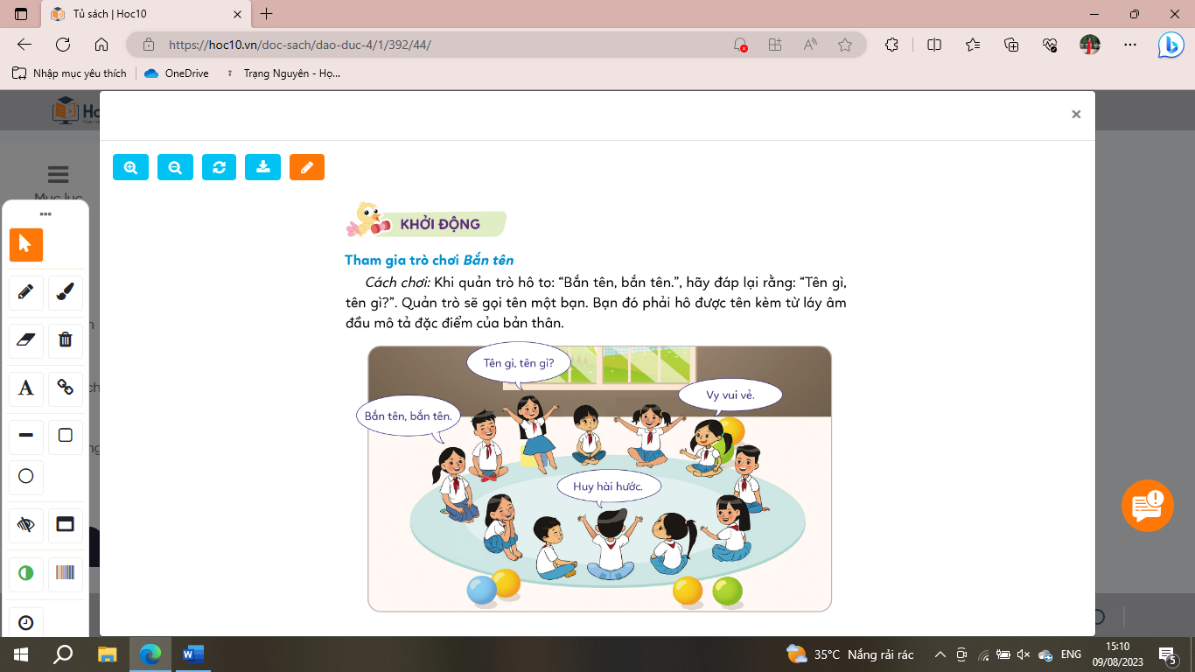  - GV tổ chức thực hiện trò chơi.  - GV nhận xét, tuyên dương và dẫn dắt vào bài mới. | - HS lắng nghe luật chơi.  - HS nghe tên và lựa chọn từ láy âm đầu phù hợp với tên tương ứng.  - HS lắng nghe.
2. Khám phá
Hoạt động 1: Kể chuyện theo tranh và trả lời câu hỏi. (Làm việc chung cả lớp)  - GV yêu cầu HS đọc yêu cầu bài.  - GV mời HS làm việc chung cả lớp quan sát tranh, kể lại câu chuyện “ Mình là bạn bè”và trả lời câu hỏi.  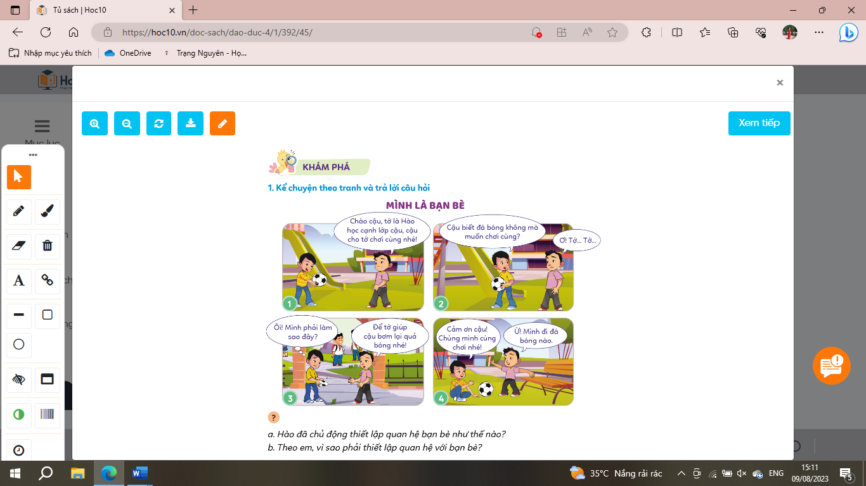  - GV mời HS khác nhận xét.  a) Hào đã chủ động thiết lập quan hệ bạn bè như thế nào?  b) Theo em, vì sao phải thiết lập quan hệ bạn bè?  * QCN: Quyền được tôn trọng và lắng nghe ý kiến (Điều 34)  -Em đã có nhiều bạn chưa? Em có muốn thiết lập quan hệ bạn bè không?  - GV kết luận: Trẻ em có quyền được bày tỏ ý kiến, nguyện vọng về tình bạn và các mối quan hệ bạn bè; các em được tự do kết bạn, xây dựng các mối quan hệ bạn bè phù hợp với độ tuổi, mức độ trưởng thành và sự phát triển của trẻ em. | - 1 HS đọc yêu cầu bài.  - HS làm việc chung cả lớp: Quan sát tranh và 1-2 HS kể lại câu chuyện.  - HS khác nhận xét.  - Hào đã chủ động làm quen bằng cách chào hỏi, tự giới thiệu về bản thân (tên là gì, học lớp nào,..) và đề nghị được chơi đá bóng cùng bạn.  - Thiết quan hệ bạn bè giúp chúng ta có thêm những người bạn mới để cùng học, cùng chơi, giúp đỡ lẫn nhau khi gặp khó khăn,..  - HS chia sẻ  - HS lắng nghe
Hoạt động 2: Quan sát tranh và trả lời câu hỏi. (Sinh hoạt nhóm 4)  - GV mời 1 HS đọc yêu cầu.  - GV mời HS quan sát tranh, thảo luận nhóm 4 cùng nhau trao đổi và trả lời các câu hỏi sau:  a. Các bạn trong tranh đã dùng những cách nào để thiết lập quan hệ bạn bè?  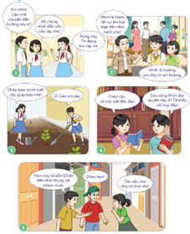  b. Em hãy kể thêm một số cách khác để thiết lập quan hệ bạn bè?  - GV mời các nhóm báo cáo kết quả.  - GV mời các nhóm khác nhận xét, bổ sung.  - GV nhận xét chung, tuyên dương  3. Vận dụng  - Chia sẻ cách làm quen bạn mới  - Nhận xét tiết học | - 1 HS đọc yêu cầu.  - HS thảo luận nhóm 4, cùng nhau trao đổi và trả lời 2 câu hỏi theo yêu cầu:  a. Các bạn trong tranh đã dùng các cách để thiết lập quan hệ bạn bè như:  + Tranh 1: Chủ động chào hỏi.  + Tranh 2: Tự giới thiệu về bản thân.  + Tranh 3: Đề nghị giúp đỡ bạn mới.  + Tranh 4: Chia sẻ đam mê, sở thích.  + Tranh 5: Tham gia hoạt động chung.  HS làm việc nhóm.  b. HS nêu được một số cách thiết lập quan hệ bạn bè như: tham gia các câu lạc bộ văn nghệ, võ thuật, bóng đá,.. hay các sự kiện của trường; cởi mở, niềm nở và luôn chủ động trò chuyện cùng các bạn mới xung quanh, rủ các bạn mới học chung, chơi chung.  - Các nhóm báo cáo kết quả.  - Các nhóm khác nhận xét, bổ sung.  - HS lắng nghe, rút kinh nghiệm, sẻ chia.

-------------------------------------------------------------------------------------
Bổ sung sau tiết dạy:
………………………………………………………………………………………………………………………………………………………………………………
……………………………………………………………………………………….

Ban lãnh đạo duyệt, ngày 12 tháng 02 năm 2025
Giáo viên soạn PHÓ HIỆU TRƯỞNG

Lương Thị Hoàng Nga Phạm Thị Huyền

